116 アトピー性脊髄炎
○ 概要
１．概要
アトピー性脊髄炎とは、アトピー性皮膚炎、気管支喘息、アレルギー性鼻炎・結膜炎などのアトピー素因を有する患者で見られる脊髄炎である。1997年に吉良らが４例の高IgE血症とアトピー性皮膚炎を伴った、四肢の異常感覚（じんじん感）を呈し頚髄後索を主病変とする脊髄炎を報告し、アトピー性脊髄炎と命名した。

２．原因
本疾患の発症メカニズムは不明である。疾患の定義であるアトピー素因の存在や高IgE血症から考えると、ヘルパーT細胞のThバランスは、末梢において主にTh2に偏っていると思われる。すなわち、Th2細胞のシグナルは形質細胞からのIgE産生を促進し、これにより肥満細胞からヒスタミンなどが遊離し、血管透過性の亢進を来す。また、Th2は末梢血好酸球も活性化・増殖させる。末梢組織で増殖したTh2細胞は脳脊髄液腔へ侵入し、準備状態となる。実際の患者髄液中ではIL-9とCCL11（eotaxin）の増加が見られる。CCL11は好酸球上のCCR3及びCCR5と結合し細胞遊走因子として働き、IL-9はTh2からTh9への分化を誘導すると考えられている。

３．症状
アトピー性脊髄炎は、基礎となるアトピー性疾患の増悪後に発症する傾向がある。発症様式は急性、亜急性、慢性それぞれ３割で、単相性経過は３割、あとの７割は動揺性に慢性の経過をたどる。初発症状は７割で四肢遠位部の異常感覚（じんじん感）や感覚鈍麻で、運動障害も６割に見られるが軽症であることが多い。深部反射は８割で亢進し、排尿障害を伴う事もある。
疾患の定義上、アトピー性皮膚炎、気管支喘息、アレルギー性鼻炎・結膜炎などを合併する。

４．治療法
村井らによるアトピー脊髄炎患者26例の治療効果の検討では、ステロイド（CS）治療のみ又は免疫グロブリン静注療法（IVIg）のみではそれぞれ72％、60％の患者で臨床症状の改善が見られた。一方、血漿交換（PE）は単独でも９割の患者で臨床症状の改善が見られ、他の治療と比較し有意に効果的であった。第２回全国調査では６割でCS治療が行なわれており、PEは25％で施行されたに過ぎなかったが、そのうち８割で有効であった。PEは本疾患の治療としてまだ一般的ではないが、CS治療に反応しない症例にはPEを積極的に施行すべきである。

○ 要件の判定に必要な事項
- 患者数
約1,000人
- 発病の機構
不明（アレルギー性疾患と同様の機序による可能性があるが詳細は不明。）
- 効果的な治療方法
未確立（ステロイド治療、免疫グロブリン療法、血漿交換などが試みられている。）
- 長期の療養
必要（再発を繰り返す症例が多い。）
- 診断基準
あり（研究班作成の診断基準あり。）
- 重症度分類
多発性硬化症で広く一般的に用いられるKurtzkeの総合障害度（EDSS）スケールを重症度分類に用いて、4.5以上を対象とする。（Kurtzke Expanded Disability Status Scale（EDSS））

○ 情報提供元
エビデンスに基づく神経免疫疾患の早期診断基準・重症度分類・治療アルゴリズムの確立研究班
（研究代表者） 金沢医科大学 教授 松井 真
（研究分担者） 九州大学 教授 吉良潤一

＜診断基準＞
Definite、Probableを対象とする。

絶対基準：以下を全て満たす。
(１) 原因不明の脊髄炎（下記の除外すべき疾患が除外されていること。）
(２) 抗原特異的IgE陽性
(３) BarkhofのMSの脳MRI基準を満たさない。

病理基準：
脊髄生検組織で、血管周囲リンパ球浸潤や好酸球の浸潤を認め、肉芽腫を伴う事もある。

相対基準：
(１) 現在又は過去のアトピー性疾患歴
(２) 高IgE血症（＞240U/mL）
(３) 髄液中IL9（＞14.0pg/mL）又はCCL11（＞2.2pg/mL）
(４) オリゴクローナルバンドなし

除外すべき疾患：寄生虫性脊髄炎、多発性硬化症、膠原病・血管炎、HTLV-1関連脊髄症、サルコイドーシス、視神経脊髄炎、神経梅毒、頸椎症性脊髄症、脊髄腫瘍、脊髄血管奇形・動静脈瘻

＜診断のカテゴリー＞
Definite： A：絶対基準＋病理基準
B：絶対基準＋相対基準（１～３）のうち２個以上＋相対基準（４）
Probable：A：絶対基準＋相対基準（１～３）のうち１個＋相対基準（４）
B：絶対基準＋相対基準（１～３）のうち２個以上

＜重症度分類＞
Kurtzkeの総合障害度（EDSS）スケールを用いて4.5以上を対象とする。
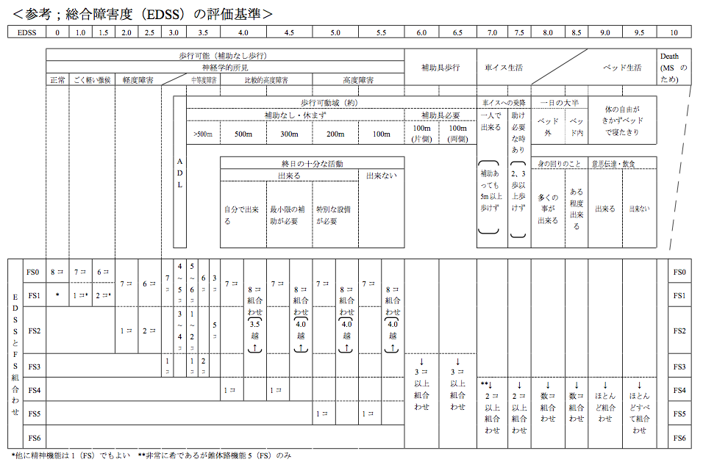
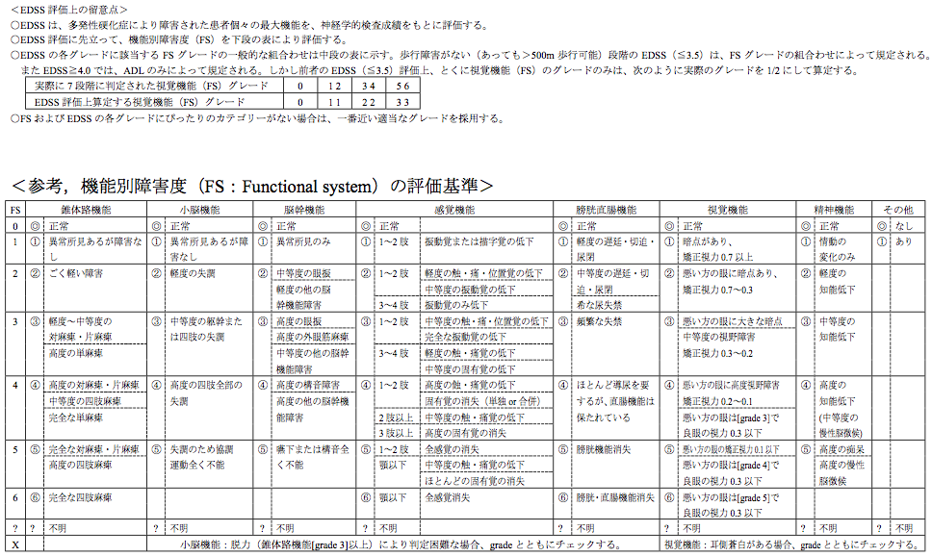

※診断基準及び重症度分類の適応における留意事項
１．病名診断に用いる臨床症状、検査所見等に関して、診断基準上に特段の規定がない場合には、いずれの時期のものを用いても差し支えない（ただし、当該疾病の経過を示す臨床症状等であって、確認可能なものに限る。）。
２．治療開始後における重症度分類については、適切な医学的管理の下で治療が行われている状態であって、直近６か月間で最も悪い状態を医師が判断することとする。
３．なお、症状の程度が上記の重症度分類等で一定以上に該当しない者であるが、高額な医療を継続す
ることが必要なものについては、医療費助成の対象とする。

